**Site Hulu TP**

**23/11/2021**

<https://www.hulu.com/welcome?orig_referrer=https%3A%2F%2Fwww.google.com%2F>

|  |
| --- |
| TITRE X |
| img |
| Episodes Inside the episodes Extras You may also like Details |
| Txt Txt Txt Txt |

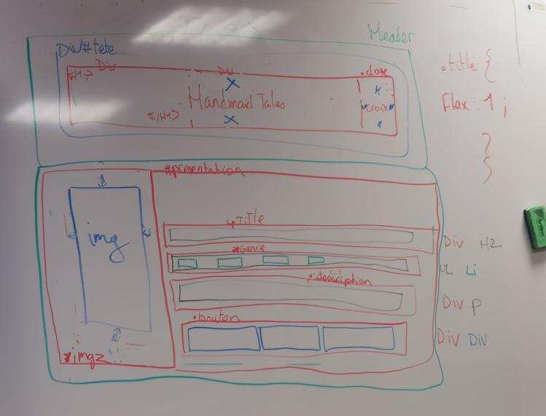

Reproduire (avec ou sans les polices exacts) la mise en forme du site via une image.  
Les différentes couleurs :  
#A63740  
#1D2126  
#21252A  
#9B3235

Raccourci pour écrire balises HTML :

<div id="presentation">

<div class="title"></div>

<div class="genre"></div>

<div class="description"></div>

<div class="Bouton"></div>

</div>

= (div#imgs)+div#presentation>div.title+ div.genre+ div.description+ div.bouton

<ul>

<li> </li>

<li> </li>

<li> </li>

<li> </li>

<li> </li>

</ul>

= Ul>li*3

HOVERS can be :

:link = styliser un lien

:hover = styliser un btn au survol

:visited = styliser un lien visité, sur lequel on a cliqué

HTML

 <div class="description_bas">

                    <ul>

                        <li>EPISODES</li>

                        <li>INSIDE THE EPISODES</li>

                        <li>EXTRAS</li>

                        <li>YOU MAY ALSO LIKE</li>

                        <li>DETAILS</li>

                    </ul>

                </div>

CSS

.description_bas>ul li:hover{background-color:red}

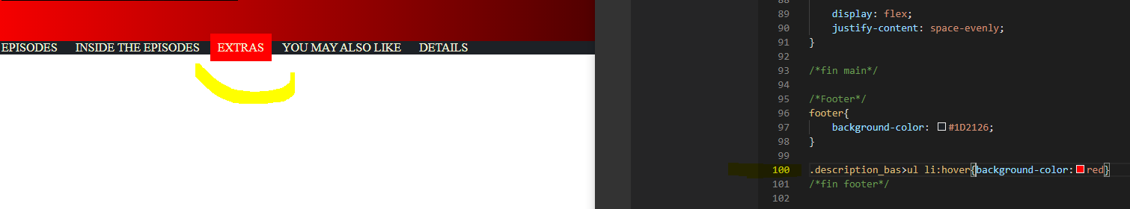

Pour select le 1er li de la liste (<li>EPISODES</li>) :

:first-child = appliquer un style au 1er child d’un parent

:last-child = appliquer un style au dernier child d’un parent

:nth-child(2) = appliquer un style au 2ème child d’un parent

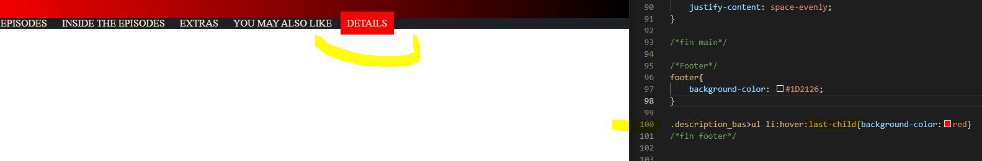Ex :

:nth-of-type(even or odd) = appliquer un style aux nombres pairs ou impairs

Odd = impair

Even = pair

Ex :

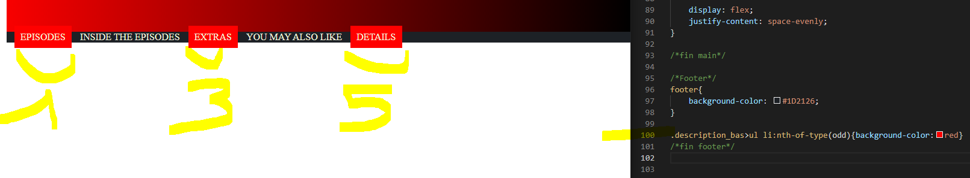

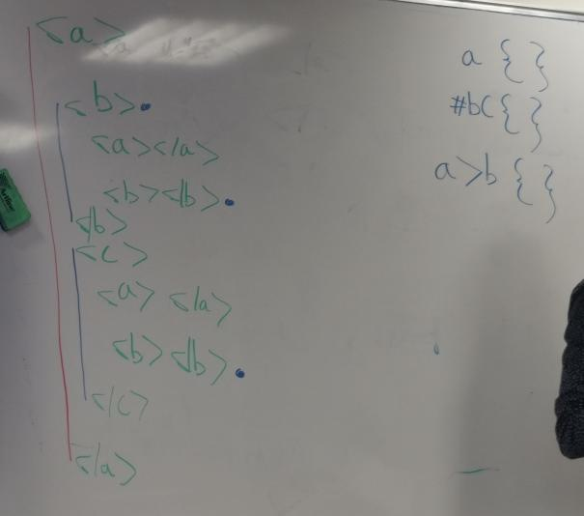



Select toutes les balises b qui sont dans a = a>b {} = enfant direct

Select toutes les balises b qui sont dans a = a b {} = descendant

Select toutes les balises b qui sont dans l’id « a » = #a b {}

Select toutes les balises a et c = a,c {}

Select toute la descendance du a (sur tout) = a * {}

Select toute la descendance du a (sur tout) = a * {}

Select la balise b qui est juste après la balise a = a+b {} = (adjacent)

Select la balise a qui est juste après la balise d et b = d+b+a {}

Select toutes les balises b après la balise a = a~b {} (et quand je n’ai pas de parent)

~ = « sélecteur général »

Ex :

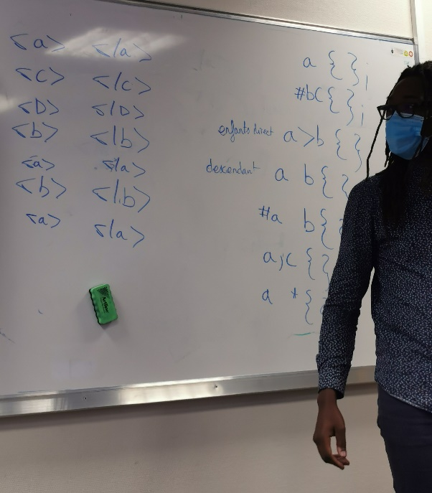

Select la balise b qui est le seul enfant de la balise a = a:only-child {}

Select le 1er b de son type =b:first-of-type {}

Ex : <a> </a>

<b> </b>

<a> </a>

<b> </b>

Select tous les b qui sont seuls de leur type (dans le parent) =b:only-of-type {}

Ex : <a> </a>

<b> </b>

<a> </a>

<a> </a>

<b> </b>

<b> </b>

<a> </a>

<a> </a>

<b> </b>

<c> </c>

<a> </a>

CSS Diner - Exercices CSS

<https://flukeout.github.io/>

Answers :

1. plate

2. bento

3. #fancy

4. Plate apple

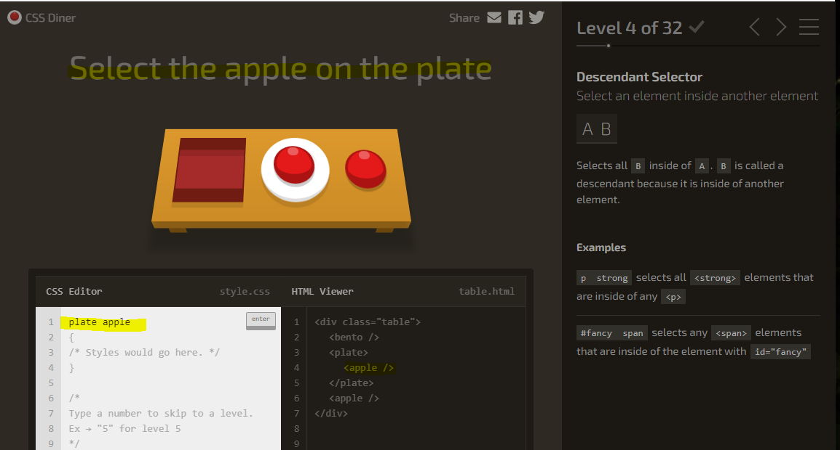

5. #fancy pickle

6. Apple.small or .small

7. Orange.small

8. bento orange.small

9. plate,bento

10. *

11. Plate *

12. Plate+apple

13. bento~pickle

14. plate>apple

15. orange:first-child

16. plate> :only-child ou plate :only-child => plate espace (« tous les descendants ») et ses only-child

17. .small:last-child

18. plate:nth-child(3)

19. bento:first-of-type

20. apple:first-of-type

21. plate:nth-of-type(even)

22. plate:nth-of-type(2n+3)

23. apple:only-of-type

24. (apple,orange):last-of-type ou .small:last-of-type

25. bento:empty

26. apple:not(.small)

27. *[for] ou [for]

[attribut] = for someone

28. plate[for]

29. plate[for="Vitaly"] ou [for="Vitaly"]

30. [for^="Sa"]

Select the items for names that start with 'Sa'

31. [for$="ato"]

Select the items for names that end with 'ato'

On cherche dans l’attribut une valeur qui se finit par « Ato »

32. [for*="obb"]

Select the meals for names that contain 'obb’

Expressions régulières :

^ = « début de »

$ = « fin de »

En informatique, une **expression régulière** (ou expression rationnelle or Regular expression) ou expression normale ou motif, est une chaîne de caractères, qui décrit, selon une syntaxe précise, un ensemble de chaînes de caractères possibles. Les expressions régulières sont également appelées regex.

Pour les caractères spéciaux :

<https://www.asciitable.com/>

<https://ascii.cl/htmlcodes.htm>